**XÂY DỰNG BACKEND CHO LANDING PAGE**

|  |  |
| --- | --- |
|  |  |
| |  |  | | --- | --- | | **Người thực hiện** | **: Trần Minh Tuấn** | |  |  | | |  |  | | |  |  | | |  |  | | |  |
|  |  |

***Hà Nội, tháng 10 năm 2022***

Mục lục

[I. TỔNG QUAN 1](#_Toc120016864)

[1.1. Mục đích 1](#_Toc120016865)

[1.2 Các phân hệ chính 1](#_Toc120016866)

[1.3. Phạm vi sản phẩm 1](#_Toc120016867)

[1.4. Các yêu cầu phi chức năng cho hệ thống 1](#_Toc120016868)

[Thuật ngữ và các từ viết tắt 2](#_Toc120016869)

[II. XÁC ĐỊNH VÀ PHÂN TÍCH YÊU CẦU CỦA HỆ THỐNG 3](#_Toc120016870)

[Xác định yêu cầu của hệ thống 3](#_Toc120016872)

[Xác định actor 3](#_Toc120016873)

[III. Phân rã chức năng 4](#_Toc120016874)

[V. THIẾT KẾ USECASE CÁC THÀNH PHẦN 5](#_Toc120016875)

[A. Phân hệ dành cho Super Admin: 5](#_Toc120016876)

[I. Quản lý user: 5](#_Toc120016877)

[1. Usecase: Đăng ký tài khoản User 5](#_Toc120016878)

[2. Usecase: Chỉnh sửa/ xóa account User 5](#_Toc120016879)

[3. Usecase: Phân quyền User 6](#_Toc120016880)

[4. Usecase: Đăng nhập/Đăng xuất HT cho tài khoản 7](#_Toc120016881)

[5. Usecase: Yêu cầu khôi phục mật khẩu cho tài khoản 7](#_Toc120016882)

[6. Usecase: Thay đổi thông tin tài khoản 8](#_Toc120016883)

[7. Usecase: Quản lý danh sách website 9](#_Toc120016884)

[8. Usecase: Thêm mới và cấu hình website 10](#_Toc120016885)

[B. Phân hệ quản lý nội dung 10](#_Toc120016886)

[1. Usecase: Quản lý nội dung website 10](#_Toc120016887)

[IV. THIẾT KẾ GIAO DIỆN 12](#_Toc120016888)

[1. Giao diện Login tài khoản 12](#_Toc120016889)

[2. Giao diện tạo tài khoản User 14](#_Toc120016890)

[3.Giao diện Reset password/ quên mật khẩu cho User 16](#_Toc120016891)

[4. Giao diện Xem/ chỉnh sửa profile người sử dụng: 17](#_Toc120016892)

[4.1. Giao diện Profile người dùng: 19](#_Toc120016893)

[4.2. Giao diện Edit profile: 21](#_Toc120016894)

[4.3. Giao diện đổi mật khẩu: 23](#_Toc120016895)

[5. Giao diện Mặc định khi truy cập vào hệ thống của Super Admin – giao diện quản lý website 25](#_Toc120016896)

[6. Giao diện Quản lý User và phân quyền 27](#_Toc120016897)

[6.1. Giao diện phân quyền Assign User: 30](#_Toc120016898)

[7. Giao diện thêm mới và cấu hình website dành cho Super admin 31](#_Toc120016899)

[7.1. Giao diện thêm mới, chỉnh sửa và cấu hình website: 31](#_Toc120016900)

[8. Giao diện Mặc định khi truy cập vào hệ thống – giao diện quản lý website của User 33](#_Toc120016901)

[9.Giao diện Build - Xây dựng website 34](#_Toc120016902)

[V. API endpoint 37](#_Toc120016903)

[1. API endpoint nội dung 1 module : 37](#_Toc120016904)

[../api/{tenWebsite}/{Module} 37](#_Toc120016905)

[VI. Thiết kế cơ sở dữ liệu 38](#_Toc120016906)

# TỔNG QUAN

## Mục đích

* Tài liệu nhằm phân tích, mô tả chi tiết yêu cầu chức năng nghiệp vụ của phần mềm; Xác định các quy trình nghiệp vụ cần thiết, xác định luồng xử lý tin học hóa từng chức năng nghiệp vụ.
* Tài liệu này làm căn cứ để xây dựng tài liệu thiết kế phần mềm, tài liệu  
  hướng dẫn sử dụng; tài liệu kịch bản kiểm thử,..
* Tài liệu này cũng là căn cứ để nghiệm thu phần mềm.

## 1.2 Các phân hệ chính

Phần mềm gồm các phân hệ chính: phân hệ quản lý người dùng, phân hệ quản lý danh sách website, phân hệ “Logo công ty” và phân hệ các nội dung chính: Về chúng tôi, Lĩnh vực hoạt động, Các dự án đã triển khai, Khách hàng, Footer website.

### 1.3. Phạm vi sản phẩm

Mục đích xây dựng phần mềm là để quản lý các landing page có bố cục giống nhau, có thể sử dụng lại tài nguyên và nội dung thay đổi chỉ cần chỉnh sửa trên backend.

### 1.4. Các yêu cầu phi chức năng cho hệ thống

- Quy định chung về giao diện

Toàn bộ giao diện của các ứng dụng bao gồm cả giao diện của người sử dụng lẫn giao diện của người quản trị hệ thống đều được xây dựng trên nền Web.

Hệ thống phần mềm được thiết kế sử dụng ngôn ngữ Việt Nam hỗ trợ chuẩn ngôn ngữ Unicode (character set UTF8); người sử dụng có thể sử dụng các bộ gõ tiếng Việt như Vietkey hoặc UniKey để soạn thảo các nội dung mà không gặp trở ngại về vấn đề chuẩn ngôn ngữ.

Khuôn dạng hiển thị ngày DD/MM/YYYY và căn giữa. Các trường dữ liệu hiển thị text căn bên trái.

Các màn hình nhập và cập nhật dữ liệu thống nhất về các thao tác trên bàn phím cũng như màu sắc, font chữ, ...

- Khả năng phản hồi cao

- Quy định về sao lưu, phục hồi dữ liệu

Hệ thống có đầy đủ các cơ chế sao lưu dự phòng, khôi phục hệ thống CSDL, theo nhiều phương pháp nhằm đối phó với các nguy cơ rủi ro xảy ra trên hệ thống.

Sao lưu dữ liệu định kỳ cà đột xuất.

Phục hồi hệ thống nhanh chóng khi có sự cố.

- Khả năng mở rộng.

- Toàn vẹn dữ liệu cao không bị rò rỉ dữ liệu.

- Có khả năng lưu trữ thông tin lâu dài, đảm bảo tìm kiếm nhanh khi cần.

## Thuật ngữ và các từ viết tắt

|  |  |  |
| --- | --- | --- |
| **STT** | **Thuật ngữ/chữ viết tắt** | **Mô tả** |
| 1. | NSD | Người sử dụng |
| 2. | QTHT | Quản trị hệ thống |
|  |  |  |
|  |  |  |

# XÁC ĐỊNH VÀ PHÂN TÍCH YÊU CẦU CỦA HỆ THỐNG



## Xác định yêu cầu của hệ thống

- Quản lý, cập nhật hình ảnh và nội dung các trang web trên backend.

Phân tích: Một trang web được chia thành nhiều Modules, gồm các modules: Header, Footer và Standard module. Mỗi Module gồm nhiều Blocks, một Block chứa Title, Text và Image.

Các vị trí của Block được fix theo template có sẵn của trang web. Người dùng chỉ thêm và chỉnh sửa nội dung và hình ảnh nếu cần.

## Xác định actor

|  |  |
| --- | --- |
| Actor | Vai trò |
| Super admin | Là người quản lý hệ thống. |
| Admin | Là người được Super admin phân quyền, quản lý danh mục website và nội dung |

# Phân rã chức năng

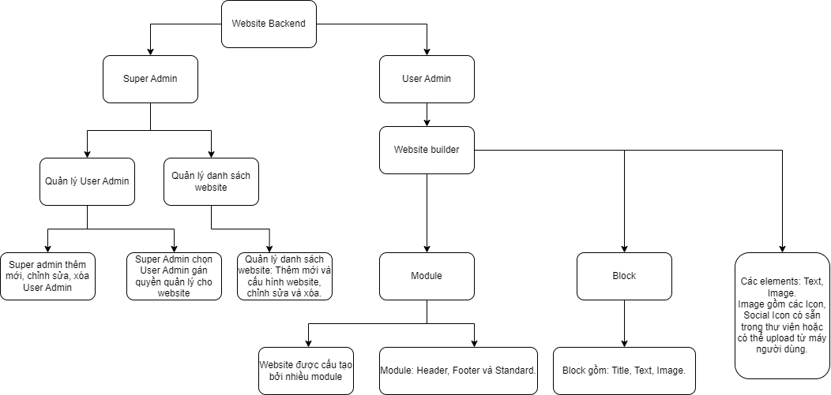

Hiện tại thì giao diện Website builder sẽ được thiết kế dạng cố định, các vị trí Module và Block, Text, Image và Icon được sắp xếp ở vị trí cố định. Người sử dụng chỉ có thể thay đổi nội dung Text và hình ảnh, Icon; chưa có chức năng thêm mới hay di chuyển vị trí.

# THIẾT KẾ USECASE CÁC THÀNH PHẦN

## A. Phân hệ dành cho Super Admin:

### I. Quản lý user:

1. Usecase: Đăng ký tài khoản User

|  |  |  |
| --- | --- | --- |
| Tên UseCase: Đăng ký tài khoản quản lý | |  |
| Mô tả Usecase | Chức năng này cho phép Super admin đăng ký tài khoản. | |
| Điều kiện bắt đầu | * Super admin login vào phần mềm. | |
| Kết quả kết thúc | -Tài khoản người dùng được tạo ra | |
| ĐẶC TẢ CHỨC NĂNG:   * Truy cập trang đăng ký tài khoản. * Điền form thông tin đăng ký tài khoản. * Xác nhận đăng ký tài khoản. | | |
| Luồng sự kiện chính   * Super Admin tiến hành truy cập link “Đăng ký tài khoản”. * Super admin tiến hành điền form đăng ký. * Chọn <đăng ký> để tạo tài khoản. * Hệ thống thông báo tài khoản đăng ký thành công. | | |
| Luồng sự kiện phát sinh: Thông báo đăng ký thành công.  - Thông báo khi form đăng ký sai: Sai độ dài mật khẩu, sai cách thức đặt mật khẩu, sai form email.  - Thông báo khi trường thông tin bị bỏ trống: các trường thông tin username/ email/ mật khẩu không được bỏ trống.  - Thông báo khi username/ email bị trùng. | | |
| Hành động liên quan xảy ra sau khi Use-case kết thúc: Tài khoản người dùng được tạo ra. | | |

2. Usecase: Chỉnh sửa/ xóa account User

|  |  |  |
| --- | --- | --- |
| Tên UseCase: Chỉnh sửa/ xóa account User | |  |
| Mô tả Usecase | Chức năng này cho phép Admin có thể chỉnh sửa/ xóa account của các User. | |
| Điều kiện bắt đầu | * Admin đăng nhập hệ thống. | |
| Kết quả kết thúc | -Tài khoản được chỉnh sửa/ xóa | |
| ĐẶC TẢ CHỨC NĂNG:   * Đăng nhập hệ thống. * Truy cập Danh sách account. * Chọn account cần chỉnh sửa/ xóa. | | |
| Luồng sự kiện chính   * Admin đăng nhập hệ thống. * Admin truy cập trang danh sách account. * Hệ thống hiển thị danh sách account. * Admin chọn account trong danh sách để chỉnh sửa thông tin/ hoặc xóa account. * Chọn <Xác nhận> để thực hiện hoặc <Hủy> để hủy thực hiện.. * Hệ thống thông báo tài khoản được chỉnh sửa thông tin thành công hoặc xóa thành công. | | |
| Luồng sự kiện phát sinh:  - Thông báo khi form chỉnh sửa bị sai: Sai độ dài mật khẩu, sai cách thức đặt mật khẩu, sai form email.  - Thông báo khi trường thông tin bị bỏ trống: các trường thông tin username/ email/ mật khẩu không được bỏ trống.  - Thông báo khi username/ email bị trùng. | | |
| Hành động liên quan xảy ra sau khi Use-case kết thúc: Tài khoản được chỉnh sửa/ xóa thành công. | | |

3. Usecase: Phân quyền User ( gán quyền cho User quản lý website)

|  |  |  |
| --- | --- | --- |
| Tên UseCase: Phân quyền User | |  |
| Mô tả Usecase | Chức năng này cho phép Super Admin có thể Phân quyền cho User để gán quyền quản lý trang web cho một User. | |
| Điều kiện bắt đầu | * Tài khoản là Super Admin đăng nhập hệ thống. | |
| Kết quả kết thúc | -Tài khoản được chỉnh sửa/ thêm mới quyền quản lý trang web. | |
| ĐẶC TẢ CHỨC NĂNG:   * Đăng nhập hệ thống. * Truy cập Danh sách User. * Chọn account cần Phân quyền. | | |
| Luồng sự kiện chính   * Admin đăng nhập hệ thống. * Admin chọn Icon phân quyền quản lý website. * Hệ thống hiển thị danh sách User. * Admin chọn User trong danh sách. * Chọn <Xác nhận> để thực hiện gán quyền quản lý cho User, hoặc <Hủy> để hủy thực hiện. * Chọn <Xác nhận> để thực hiện hoặc <Hủy> để hủy thực hiện. | | |
| Luồng sự kiện phát sinh:  - Hệ thống thông báo set quyền thành công. | | |
| Hành động liên quan xảy ra sau khi Use-case kết thúc: Tài khoản được Phân quyền thành công. | | |

4. Usecase: Đăng nhập/Đăng xuất HT cho tài khoản

|  |  |  |
| --- | --- | --- |
| Tên UseCase: Đăng nhập/Đăng xuất HT | |  |
| Mô tả Usecase | Chức năng này cho phép các User đăng nhập/ đăng xuất hệ thống. | |
| Điều kiện bắt đầu | * Tài khoản của User đã được tạo lập trên hệ thống phần mềm. | |
| Kết quả kết thúc | -Tài khoản được đăng nhập hoặc đăng xuất khỏi hệ thống. | |
| ĐẶC TẢ CHỨC NĂNG:   * Đăng nhập hệ thống. * Đăng xuất hệ thống. * Chọn lưu thông tin cho lần đăng nhập sau. | | |
| Luồng sự kiện chính   * User truy cập đường link phần mềm. * Tiến hành đăng nhập hệ thống. * Nhập tên người dùng và mật khẩu để tiến hành đăng nhập. * Tích chọn “Ghi nhớ đăng nhập” để lưu thông tin người dùng trên hệ thống cho lần đăng nhập sau. * Chọn <đăng nhập> để đăng nhập vào hệ thống. * Thoát khỏi hệ thống sau khi kết thúc phiên làm việc. * Chọn <Đăng xuất> để đăng xuất khỏi hệ thống. | | |
| Luồng sự kiện phát sinh: Thông báo khi nhập sai username/email hoặc mật khẩu. | | |
| Hành động liên quan xảy ra sau khi Use-case kết thúc: Tài khoản được đăng nhập hoặc đăng xuất hệ thống. | | |

5. Usecase: Yêu cầu khôi phục mật khẩu cho tài khoản

|  |  |  |
| --- | --- | --- |
| Tên UseCase: Yêu cầu khôi phục mật khẩu | |  |
| Mô tả Usecase | Chức năng này cho phép User khôi phục lại mật khẩu. | |
| Điều kiện bắt đầu | * Tài khoản đã được tạo lập trên hệ thống phần mềm. | |
| Kết quả kết thúc | * Tài khoản nhận được mật khẩu mới tạm thời qua email. | |
| ĐẶC TẢ CHỨC NĂNG:   * Hiển thị màn hình yêu cầu khôi phục mật khẩu. * Nhập thông tin xác thực việc yêu cầu khôi phục mật khẩu. * Gửi yêu cầu khôi phục mật khẩu. * Hủy bỏ yêu cầu khôi phục mật khẩu. | | |
| Luồng sự kiện chính   * User kích vào quên mật khẩu. * Nhập thông tin email tài khoản và gửi yêu cầu khôi phục mật khẩu. * Chọn <Gửi yêu cầu> để yêu cầu khôi phục mật khẩu. * Chọn <Đóng> để hủy bỏ việc yêu cầu khôi phục mật khẩu. | | |
| Luồng sự kiện phát sinh: Thông báo gửi yêu cầu khôi phục mật khẩu không thành công do sai thông tin email. | | |
| Hành động liên quan xảy ra sau khi Use-case kết thúc: Thông báo khôi phục mật khẩu thành công. | | |

1. Usecase: Thay đổi thông tin tài khoản

|  |  |  |
| --- | --- | --- |
| Tên UseCase: Thay đổi thông tin tài khoản | |  |
| Mô tả Usecase | Chức năng này cho phép User/Super admin thay đổi thông tin tài khoản của User. | |
| Điều kiện bắt đầu | * Tài khoản đã được tạo lập trên hệ thống phần mềm. | |
| Kết quả kết thúc | * Thông tin tài khoản được thay đổi. | |
| ĐẶC TẢ CHỨC NĂNG:   * Người dùng hoặc super admin vào chức năng thay đổi thông tin tài khoản. * Màn hình hiển thị thay đổi thông tin tài khoản. * Xác nhận hoặc hủy yêu cầu thay đổi thông tin tài khoản. | | |
| Luồng sự kiện chính   * User/Super admin vào chức năng thay đổi thông tin tài khoản.   - Màn hình hiển thị form thay đổi thông tin tài khoản   * User/Super admin nhập thông tin muốn thay đổi. * Chọn <Xác nhận> để thay đổi thông tin hoặc <Hủy> để hủy lệnh. | | |
| Luồng sự kiện phát sinh: Thông báo các trường lỗi khi thay đổi thông tin tài khoản. | | |
| Hành động liên quan xảy ra sau khi Use-case kết thúc: Thông báo thay đổi thông tin tài khoản thành công. | | |

## II. Quản lý danh sách website:

7. Usecase: Quản lý danh sách website

|  |  |  |
| --- | --- | --- |
| Tên UseCase: Quản lý danh sách website | |  |
| Mô tả Usecase | Chức năng này cho phép Super admin xem danh sách, chỉnh sửa, xóa và cấu hình website. | |
| Điều kiện bắt đầu | * Super admin đăng nhập phần mềm để tiến hành xem danh sách, chỉnh sửa, xóa site. | |
| Kết quả kết thúc | Hệ thống hiển thị danh sách website, website được chỉnh sửa/ xóa thành công. | |
| ĐẶC TẢ CHỨC NĂNG:   * Xem danh sách website. * Thêm mới và cấu hình website * Chỉnh sửa cấu hình website. * Xóa website. | | |
| Luồng sự kiện chính   * User tiến hành vào trang Danh sách website. * Phần mềm hiển thị danh sách website. * User sắp xếp danh sách. * Hệ thống hiển thị kết quả sắp xếp. * User tìm kiếm thông tin website. * Phần mềm trả kết quả thông tin được tìm kiếm. * User thêm mới và cấu hình website. * Hệ thống hiện thị menu thêm mới và cấu hình website. * User chỉnh sửa cấu hình website. * User chọn website cần sửa cấu hình và click Icon Configure. * Hệ thống hiển thị menu Chỉnh sửa cấu hình. * Chọn <OK> để lưu, chọn Hủy để không lưu.. * User chọn website cần xóa. * User chọn <Xóa> website. * Chọn <OK> để xóa, chọn Hủy để thực hiện lệnh. | | |
| Luồng sự kiện phát sinh: Hệ thống hiển thị cảnh báo xác nhận xóa, lưu thay đổi website thành công. Hoặc cảnh báo khi account không có quyền chỉnh sửa/ xóa. | | |
| Hành động liên quan xảy ra sau khi Use-case kết thúc: Hệ thống hiển thị danh mục, kết quả tìm kiếm và kết quả chỉnh sửa, xóa thành công hoặc không thành công. | | |

8. Usecase: Thêm mới và cấu hình website

|  |  |  |
| --- | --- | --- |
| Tên UseCase: Thêm mới website | |  |
| Mô tả Usecase | Chức năng này cho phép User thêm mới website. | |
| Điều kiện bắt đầu | * User đăng nhập phần mềm để tiến hành thêm mới website. | |
| Kết quả kết thúc | website được thêm mới thành công. | |
| ĐẶC TẢ CHỨC NĂNG:   * Thêm mới website. | | |
| Luồng sự kiện chính   * User tiến hành vào trang Quản lý website. * Phần mềm hiển thị danh sách website. * User chọn thêm mới và cấu hình website. * Hệ thống hiển thị menu thêm mới website. * User hoàn thành thông tin thêm mới và cấu hình website. * Hệ thống hiển thị website được thêm mới thành công. | | |
| Luồng sự kiện phát sinh: Hệ thống hiển thị cảnh báo website thêm mới và cấu hình không thành công. | | |
| Hành động liên quan xảy ra sau khi Use-case kết thúc: Hệ thống hiển thị website được thêm mới và cấu hình thành công. | | |

B. Phân hệ xây dựng website dành cho User:

1. Usecase: Quản lý danh sách website dành cho User

|  |  |  |
| --- | --- | --- |
| Tên UseCase: Quản lý nội dung website | |  |
| Mô tả Usecase | Chức năng này cho phép User xem danh sách website mình được gán quyền chỉnh sửa nội dung. | |
| Điều kiện bắt đầu | * User đăng nhập phần mềm. | |
| Kết quả kết thúc | Hệ thống hiển thị danh sách website User được quyền chỉnh sửa nội dung. | |
| ĐẶC TẢ CHỨC NĂNG:   * Xem danh sách website được quyền chỉnh sửa. | | |
| Luồng sự kiện chính   * User đăng nhập phần mềm. * Phần mềm hiển thị màn hình “Overview” danh sách website mà User có quyền chỉnh sửa. | | |
| Luồng sự kiện phát sinh: | | |
| Hành động liên quan xảy ra sau khi Use-case kết thúc: Hệ thống hiển thị danh sách website User được quyền chỉnh sửa nội dung. | | |

2. Usecase: Chỉnh sửa nội dung website dành cho User

|  |  |  |
| --- | --- | --- |
| Tên UseCase: Chỉnh sửa nội dung website dành cho User | |  |
| Mô tả Usecase | Chức năng này cho phép User chỉnh sửa nội dung website. | |
| Điều kiện bắt đầu | * User đăng nhập phần mềm. | |
| Kết quả kết thúc | Website được chỉnh sửa nội dung thành công. | |
| ĐẶC TẢ CHỨC NĂNG:   * Xem, chỉnh sửa nội dung website . | | |
| Luồng sự kiện chính   * User đăng nhập phần mềm. * Phần mềm hiển thị màn hình “Overview” danh sách website mà User có quyền chỉnh sửa. * User click vào icon “Chỉnh sửa”. * Phần mềm hiển thị màn hình “Build” – xây dựng website. Website được chia thành nhiều module, block, text, image và icon được sắp xếp các vị trí cố định. * User có thể chỉnh sửa, xóa các nội dung Title, Text, Image. Nhưng không thể di chuyển vị trí các thành phần trên. * User click vào icon “Image”. * Phần mềm hiển thị thư viện Icon và Social Icon để người dùng có thể lựa chọn, hoặc người dùng có thể upload file hình ảnh từ máy tính. | | |
| Luồng sự kiện phát sinh: | | |
| Hành động liên quan xảy ra sau khi Use-case kết thúc: Website được chỉnh sửa thành công. | | |

# IV. THIẾT KẾ GIAO DIỆN

## 1. Giao diện Login tài khoản

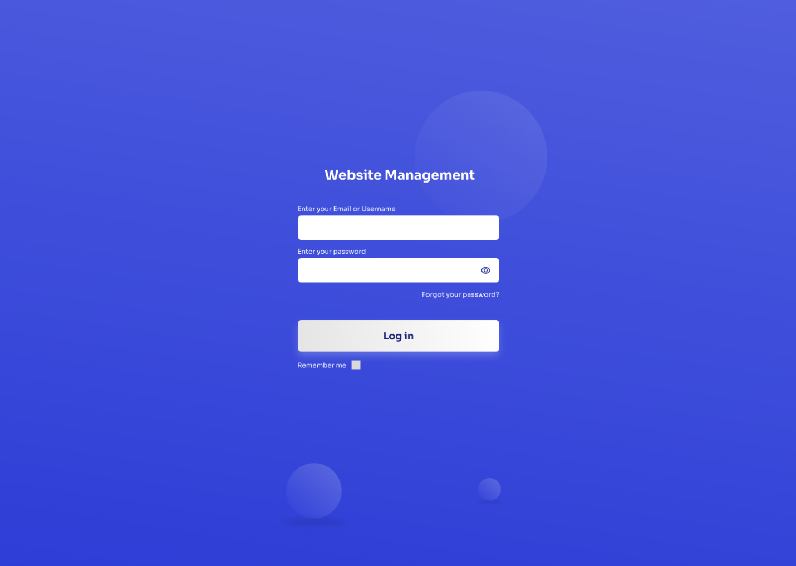

Các trường thông tin:

|  |  |  |  |
| --- | --- | --- | --- |
| Tên trường | Kiểu dữ liệu - Mô tả | Bắt buộc | Ghi chú |
| Email đăng nhập/Username | String - Thông tin email đăng nhập/hoặc Username | \* | Quy định về độ dài và ký tự đặc biệt. Hiển thị thông báo lỗi khi nhập sai. |
| Mật khẩu đăng nhập | String - Thông tin mật khẩu đăng nhập | \* | Quy định về độ dài và ký tự đặc biệt. Hiển thị thông báo lỗi khi nhập sai. |
| Remember me | Checkbox – ghi nhớ cho lần đăng nhập sau |  |  |
| Forgot password | Link – chuyển hướng sang màn hình quên mật khẩu |  |  |
| Login | Button – Đăng nhập hệ thống |  |  |

## 2. Giao diện tạo tài khoản User

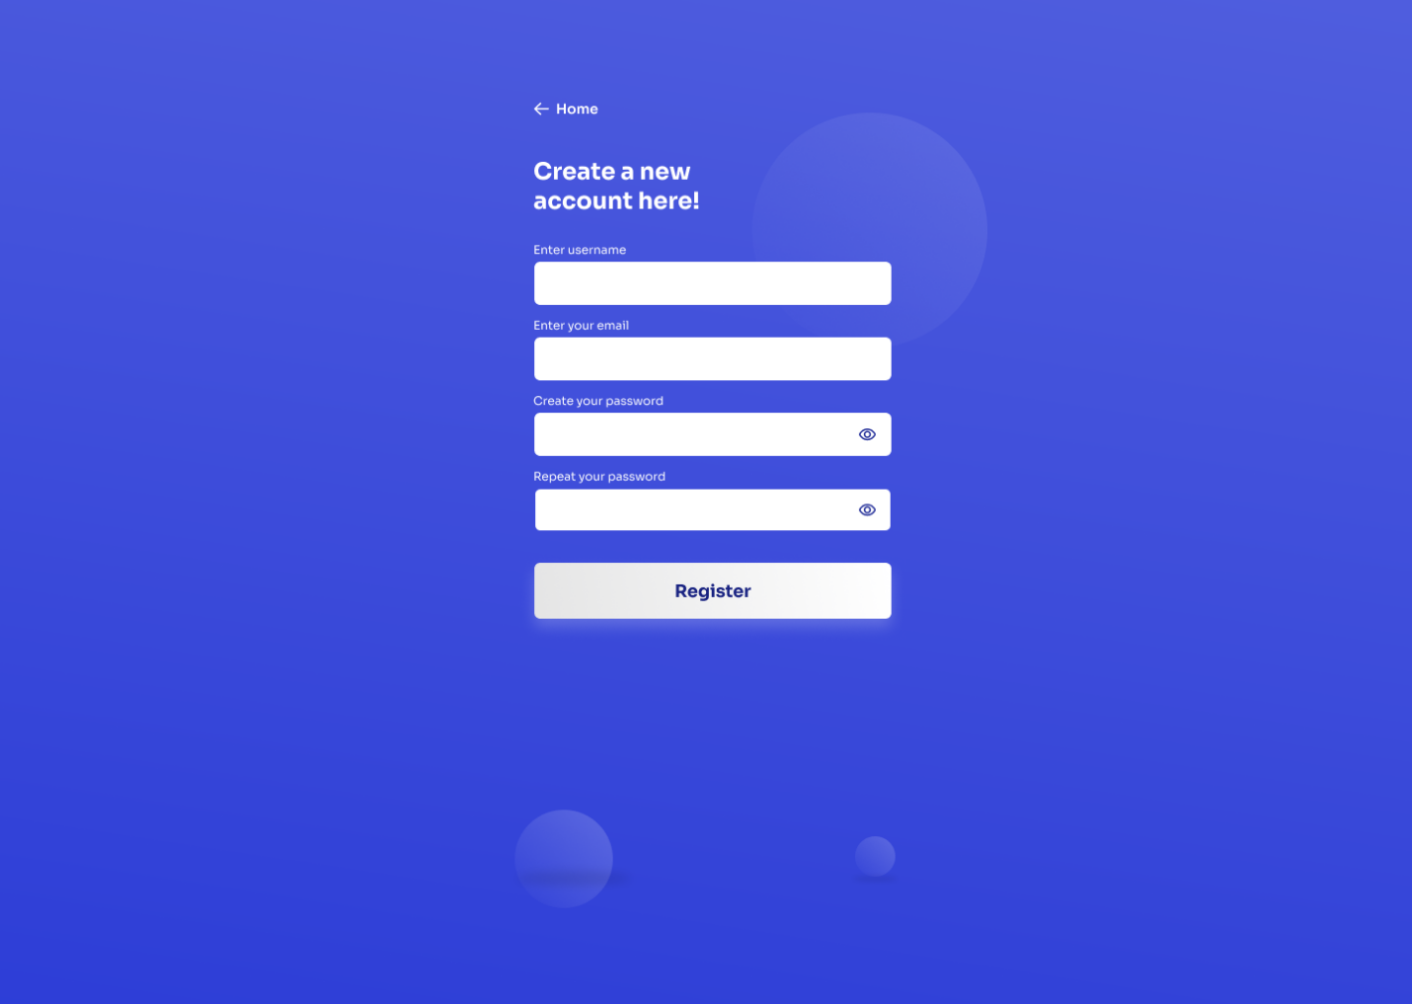

Các trường thông tin:

|  |  |  |  |
| --- | --- | --- | --- |
| Tên trường | Kiểu dữ liệu - Mô tả | Bắt buộc | Ghi chú |
| Username | String - Thông tin Username đăng nhập | \* | Quy định về độ dài và ký tự đặc biệt. Hiển thị thông báo lỗi khi nhập sai. |
| Email đăng nhập | String - Thông tin email đăng nhập | \* | Quy định về độ dài và ký tự đặc biệt. Hiển thị thông báo lỗi khi nhập sai. |
| Mật khẩu đăng nhập | String - Thông tin mật khẩu đăng nhập | \* | Quy định về độ dài và ký tự đặc biệt. Hiển thị thông báo lỗi khi nhập sai. |
| Gõ lại mật khẩu | String - Thông tin mật khẩu đăng nhập | \* | Quy định về độ dài và ký tự đặc biệt. Hiển thị thông báo lỗi khi nhập sai. |
| Register | Button – Đăng ký tài khoản |  |  |
| Home | Link – quay lại trang chủ |  |  |

## 3.Giao diện Reset password/ quên mật khẩu cho User

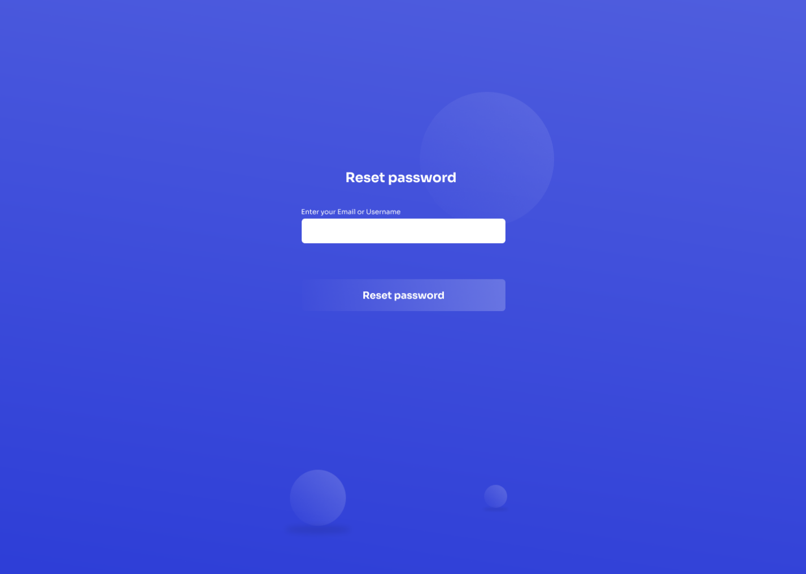

Mô tả:

* NSD nhập email hoặc username , click vào button “Reset password” để hệ thống cấp lại mật khẩu. NSD check email đã đăng ký để hoàn thành việc reset mật khẩu.

Các trường thông tin:

|  |  |  |  |
| --- | --- | --- | --- |
| Tên trường | Kiểu dữ liệu - Mô tả | Bắt buộc | Ghi chú |
| Username hoặc Email | String - Thông tin Username hoặc Email đăng nhập | \* | Quy định về độ dài và ký tự đặc biệt. Hiển thị thông báo lỗi khi nhập sai. |
| Reset password | Button – Reset mật khẩu |  |  |

## Giao diện Xem/ chỉnh sửa profile người sử dụng:

**Giao diện chỉnh sửa Profile cá nhân, chỉnh sửa mật khẩu**

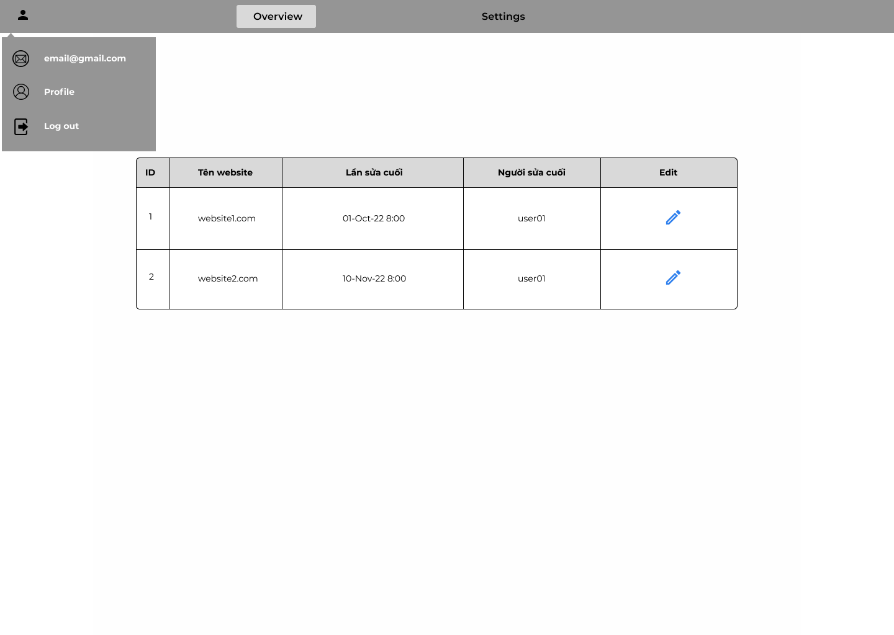

Mô tả:

- NSD click vào icon Vector ở góc phải màn hình, popup hiển thị các thông tin: email, profile và Logout.

- NSD có thể click vào Email để vào trang Edit profile.

- NSD click vào Profile để vào trang xem Profile.

- NSD click vào Logout để đăng xuất khỏi hệ thống.

### 4.1. Giao diện Profile người dùng:

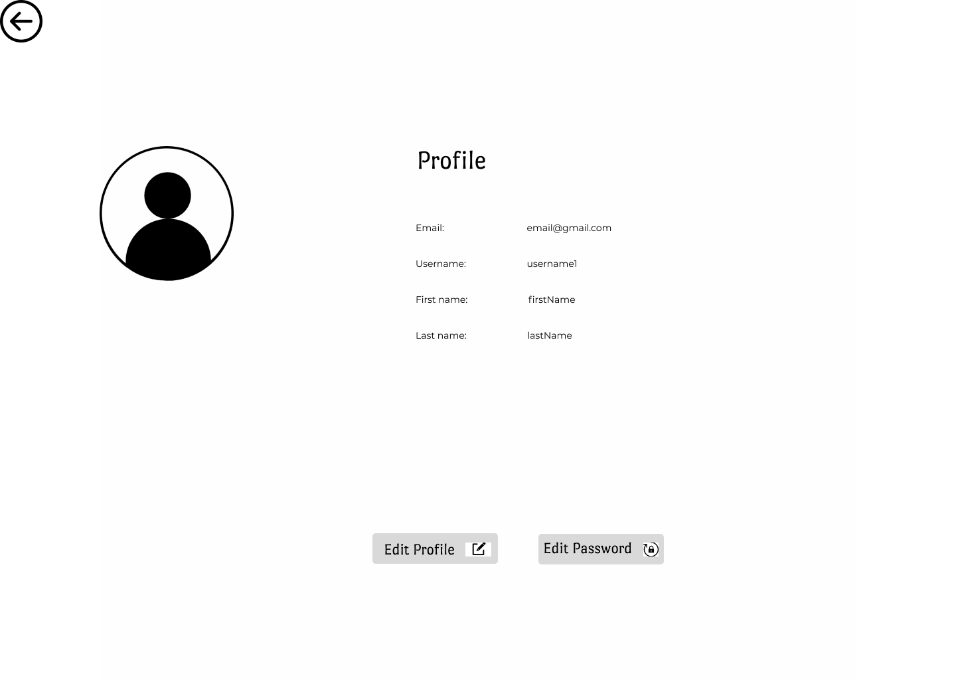

Các trường thông tin:

|  |  |  |  |
| --- | --- | --- | --- |
| Tên trường | Kiểu dữ liệu -Mô tả | Bắt buộc | Ghi chú |
| Email | Kiểu email | \* |  |
| Username | String | \* |  |
| First name | String | \* |  |
| Last name | String | \* |  |
| Avatar | Hình ảnh - Hình ảnh do người dùng upload lên, theo kích thước và dung lượng quy định. |  |  |
| Edit profile, Change password | Button | \* |  |
| back-button | Button | \* | Quay trở lại trang trước. |

### 4.2. Giao diện Edit profile:

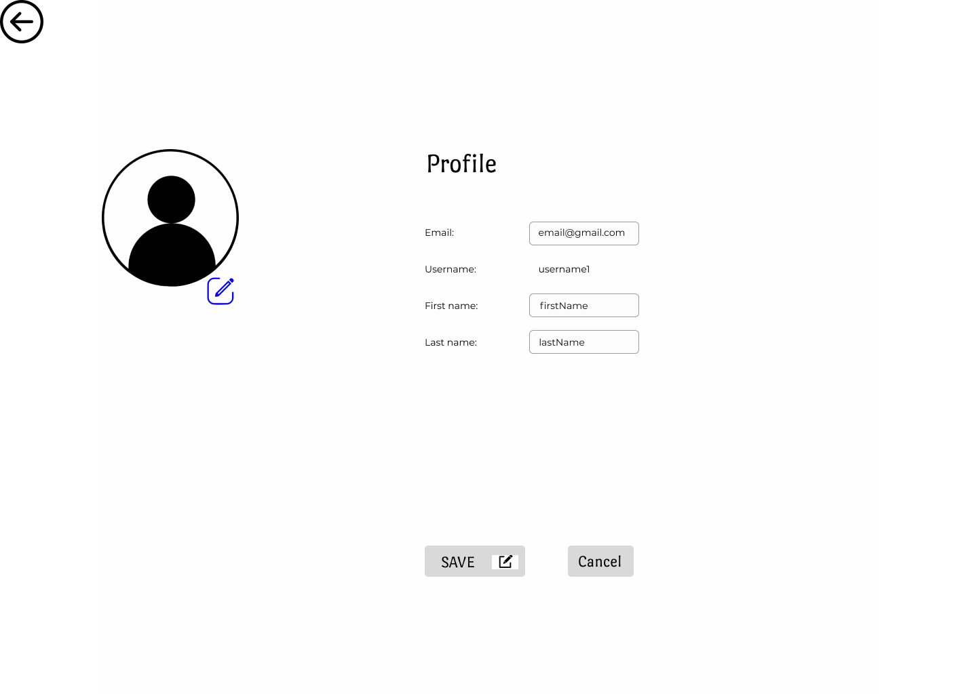

Mô tả:

NSD click vào Button editProfileBtn , màn hình hiển thị giao diện Edit profile.

NSD có thể chỉnh sửa các trường thông tin: Email, First name, Last name và Avatar.

NSD click Save để lưu thông tin sửa đổi, hoặc Cancel để hủy lệnh.

Các trường thông tin:

|  |  |  |  |
| --- | --- | --- | --- |
| Tên trường | Kiểu dữ liệu -Mô tả | Bắt buộc | Ghi chú |
| Email | Kiểu email- có thể chỉnh sửa | \* | Quy định về độ dài và ký tự đặc biệt. Hiển thị thông báo lỗi khi nhập sai. |
| Username | String - Không thể chỉnh sửa | \* | Quy định về độ dài và ký tự đặc biệt. Hiển thị thông báo lỗi khi nhập sai. |
| First name | String - Có thể chỉnh sửa | \* | Quy định về độ dài và ký tự đặc biệt. Hiển thị thông báo lỗi khi nhập sai. |
| Last name | String - Có thể chỉnh sửa | \* | Quy định về độ dài và ký tự đặc biệt. Hiển thị thông báo lỗi khi nhập sai. |
| Avatar | Hình ảnh - Hình ảnh do người dùng upload lên, theo kích thước và dung lượng quy định. - có thể chỉnh sửa |  | NSD có thể chỉnh sửa avatar bằng cách click vào Icon edit-173-256 |
| Save, Canel | Button | \* |  |
| back-button | Button |  | Quay lại trang trước |

### 4.3. Giao diện đổi mật khẩu:

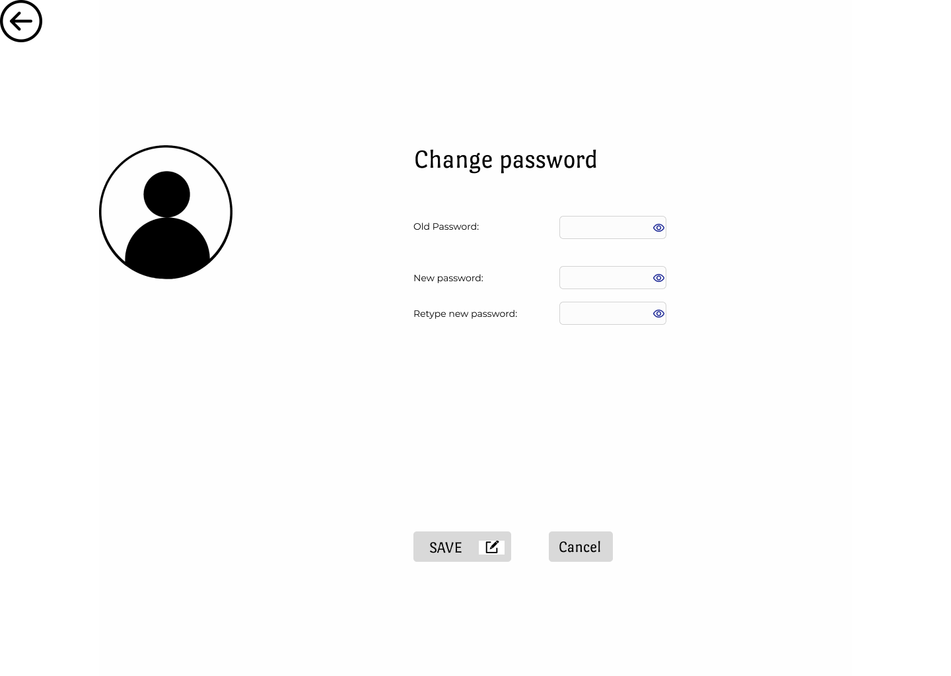

Mô tả:

NSD click vào Button edit Pass , màn hình hiển thị giao diện Edit password.

NSD nhập mật khẩu cũ, mật khẩu mới và nhập lại mật khẩu mới.

NSD click Save để lưu thông tin sửa đổi, hoặc Cancel để hủy lệnh.

Các trường thông tin:

|  |  |  |  |
| --- | --- | --- | --- |
| Tên trường | Kiểu dữ liệu -Mô tả | Bắt buộc | Ghi chú |
| Mật khẩu cũ | String | \* | Quy định về độ dài và ký tự đặc biệt. Hiển thị thông báo lỗi khi nhập sai. |
| Mật khẩu mới | String | \* | Quy định về độ dài và ký tự đặc biệt. Hiển thị thông báo lỗi khi nhập sai. |
| Gõ lại mật khẩu mới | String | \* | Quy định về độ dài và ký tự đặc biệt. Hiển thị thông báo lỗi khi nhập sai. |
| Save, Canel | Button | \* |  |
| back-button | Button | \* | Quay trở lại trang trước. |

## 5. Giao diện Mặc định khi truy cập vào hệ thống của Super Admin – giao diện quản lý website

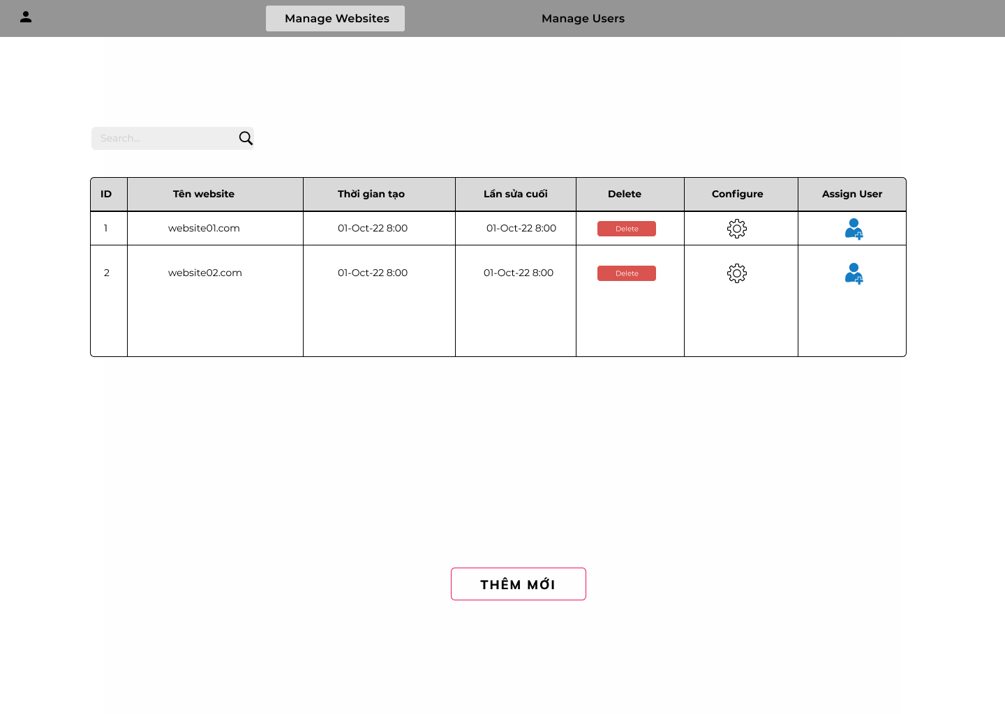

Mô tả:

- Khi Super Admin vào hệ thống. Màn hình Quản lý Website hiển thị danh sách website trong hệ thống.

Các trường thông tin:

|  |  |  |  |
| --- | --- | --- | --- |
| Tên trường | Kiểu dữ liệu -Mô tả | Bắt buộc | Ghi chú |
| ID hoặc Số thứ tự | String - ID hoặc số thứ tự website, thể hiện thứ tự website được tạo. | \* |  |
| Tên website | String - Tên của website | \* |  |
| Thời gian tạo website | Datetime - Thời gian bắt đầu tạo nội dung cho website | \* |  |
| Lần chỉnh sửa cuối cùng | Datetime - Thông tin thời gian chỉnh sửa cuối cùng | \* |  |
| Delete | Button – Xóa website |  | Hiển thị Confirm và Cancel khi Super Admin click Delete. |
| Configure | Button – cấu hình website |  | Hiển thị giao diện Cấu hình website khi Super admin click vào Icon 115801_settings_icon. |
| Assign User | Button – gán người quản lý website |  | Hiển thị giao diện Gán người quản lý website khi super admin click vào Icon 895px-Add_user_icon_(blue) 1 |
| Search bar | String – giá trị tìm kiếm được nhập vào để tìm tên website |  | Tìm gần đúng, website hiển thị có chứa ký tự được nhập vào. |

## 6. Giao diện Quản lý User và phân quyền

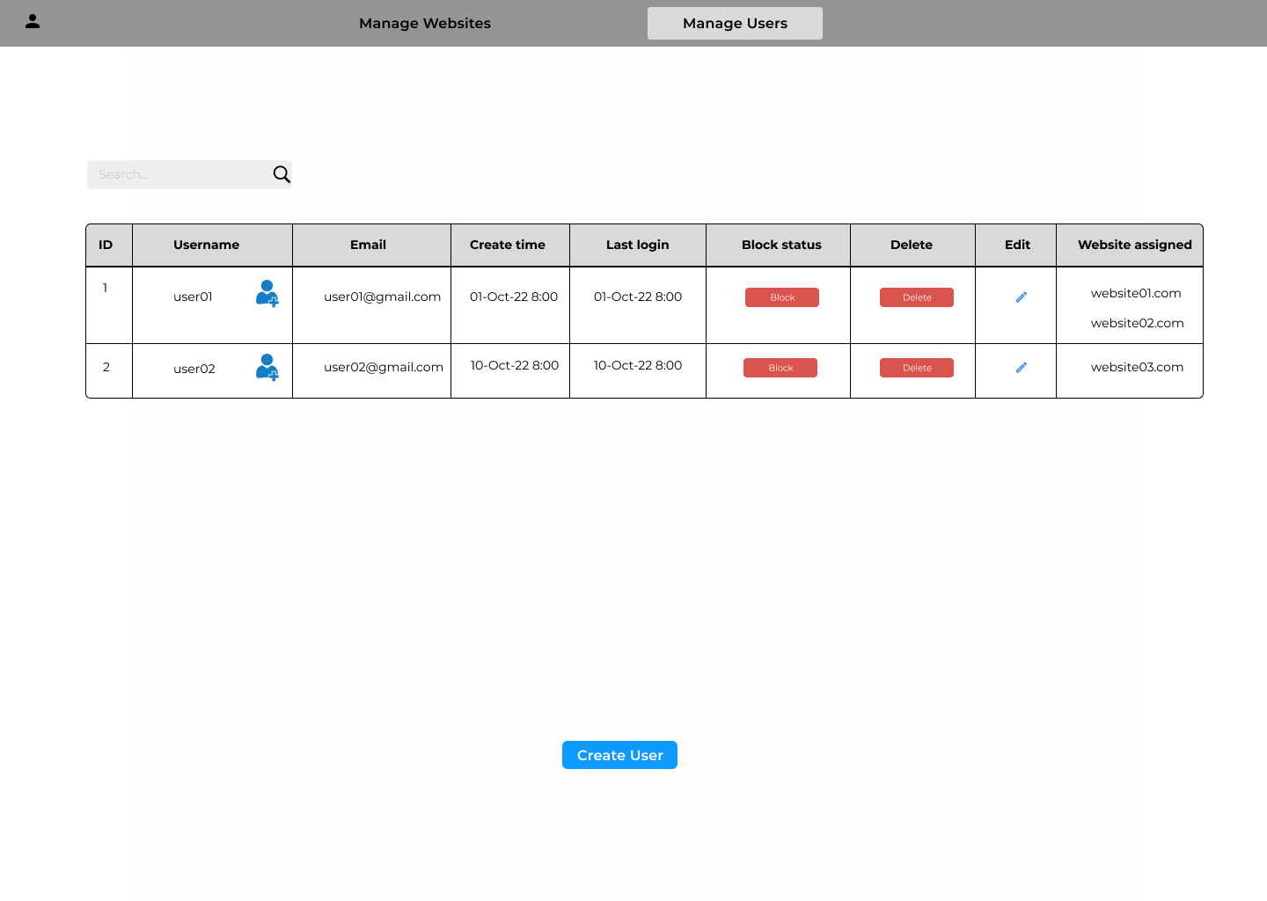

Mô tả:

- Super admin truy cập hệ thống. Chọn Manage User trên thanh Menu.

- Hệ thống hiển thị giao diện Quản lý người sử dụng.

Các trường thông tin:

|  |  |  |  |
| --- | --- | --- | --- |
| Tên trường | Kiểu dữ liệu -Mô tả | Bắt buộc | Ghi chú |
| ID hoặc Số thứ tự | String - ID hoặc số thứ tự website, thể hiện thứ tự website được tạo. | \* |  |
| Username | String - Tên của đăng nhập của User | \* |  |
| Thời gian tạo User | Datetime - Thời gian đăng ký User | \* |  |
| Lần login cuối cùng | Datetime - Thông tin thời gian login cuối cùng | \* |  |
| Block status (Block or Unblock). | Button - Khi User không bị block thì Button sẽ hiển thị là Block, khi User bị block thì Button sẽ hiển thị là Unblock. Admin có thể block hoặc Unblock User bằng cách click vào Button Block. |  |  |
| Delete | Button – xóa User |  |  |
| Icon | Button - Edit User |  |  |
| Website Assigned | String - List các website đã được gán quyền cho User | \* |  |
| Assign User | Button – gán người quản lý website |  | Hiển thị giao diện Gán người quản lý website khi super admin click vào Icon 895px-Add_user_icon_(blue) 1 |
| Search bar | String – giá trị tìm kiếm được nhập vào để tìm User |  | Tìm gần đúng, User hiển thị có chứa ký tự được nhập vào. |
| Create User | Button - Tạo User |  |  |

### 6.1. Giao diện phân quyền Assign User:

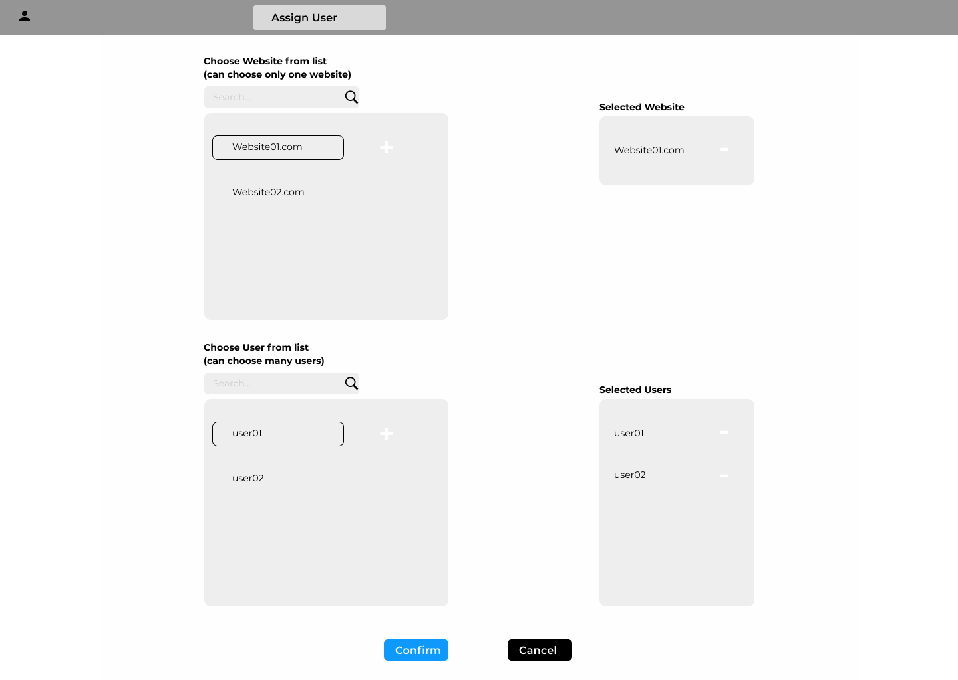

Super admin click icon 895px-Add_user_icon_(blue) 1, hệ thống hiển thị giao diện Assign User.

- Super admin có thể chọn một website trong danh sách website, và chọn nhiều User trong danh sách User.

## 7. Giao diện thêm mới và cấu hình website dành cho Super admin

### 7.1. Giao diện thêm mới, chỉnh sửa và cấu hình website:

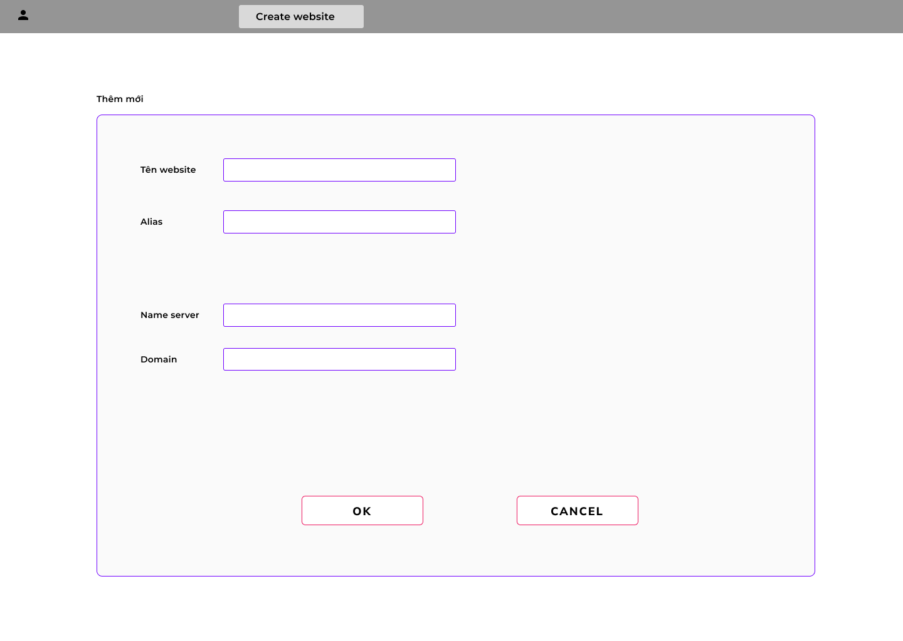

- Super admin đăng nhập hệ thống => Click vào button “Thêm mới” hoặc Icon configure , hệ thống hiển thị Màn hình Thêm mới/ chỉnh sửa và cấu hình website.

- NSD click Button OK để lưu thông tin, hoặc button Cancel để hủy thực hiện lệnh.

Các trường thông tin:

|  |  |  |  |
| --- | --- | --- | --- |
| Tên trường | Kiểu dữ liệu - Mô tả | Bắt buộc | Ghi chú |
| tenWebsite | String - Tên của website | \* | Quy định về độ dài và ký tự đặc biệt. Hiển thị thông báo lỗi khi nhập sai. |
| aliasWebsite | String - Alias của website | \* | Quy định về độ dài và ký tự đặc biệt. Hiển thị thông báo lỗi khi nhập sai. |
| Name server | String - địa chỉ server |  |  |
| Domain | String - địa chỉ domain |  |  |
| OK, Cancel | Button |  |  |

## 8. Giao diện Mặc định khi truy cập vào hệ thống – giao diện quản lý website của User

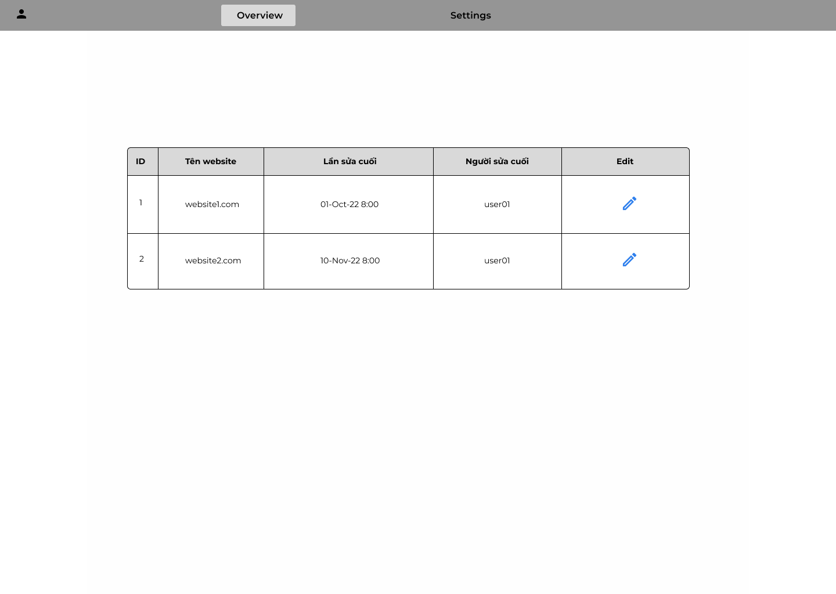

- User đăng nhập hệ thống => màn hình hiển thị giao diện quản lý website cho User.

Các trường thông tin:

|  |  |  |  |
| --- | --- | --- | --- |
| Tên trường | Kiểu dữ liệu -Mô tả | Bắt buộc | Ghi chú |
| ID hoặc Số thứ tự | String - ID hoặc số thứ tự website, thể hiện thứ tự website được tạo. | \* |  |
| Tên website | String - Tên của website | \* |  |
| Lần chỉnh sửa cuối cùng | Datetime - Thông tin thời gian chỉnh sửa cuối cùng | \* |  |
| Người chỉnh sửa cuối cùng | String - Thông tin người dùng chỉnh sửa cuối cùng | \* |  |
| Icon create_24px | Button - Link đến trang xây dựng website | \* |  |

## 9.Giao diện Build - Xây dựng website

Mô tả:

- User đăng nhập hệ thống. User click vào icon Edit create_24px.

- Hệ thống hiển thị Giao diện xây dựng website.

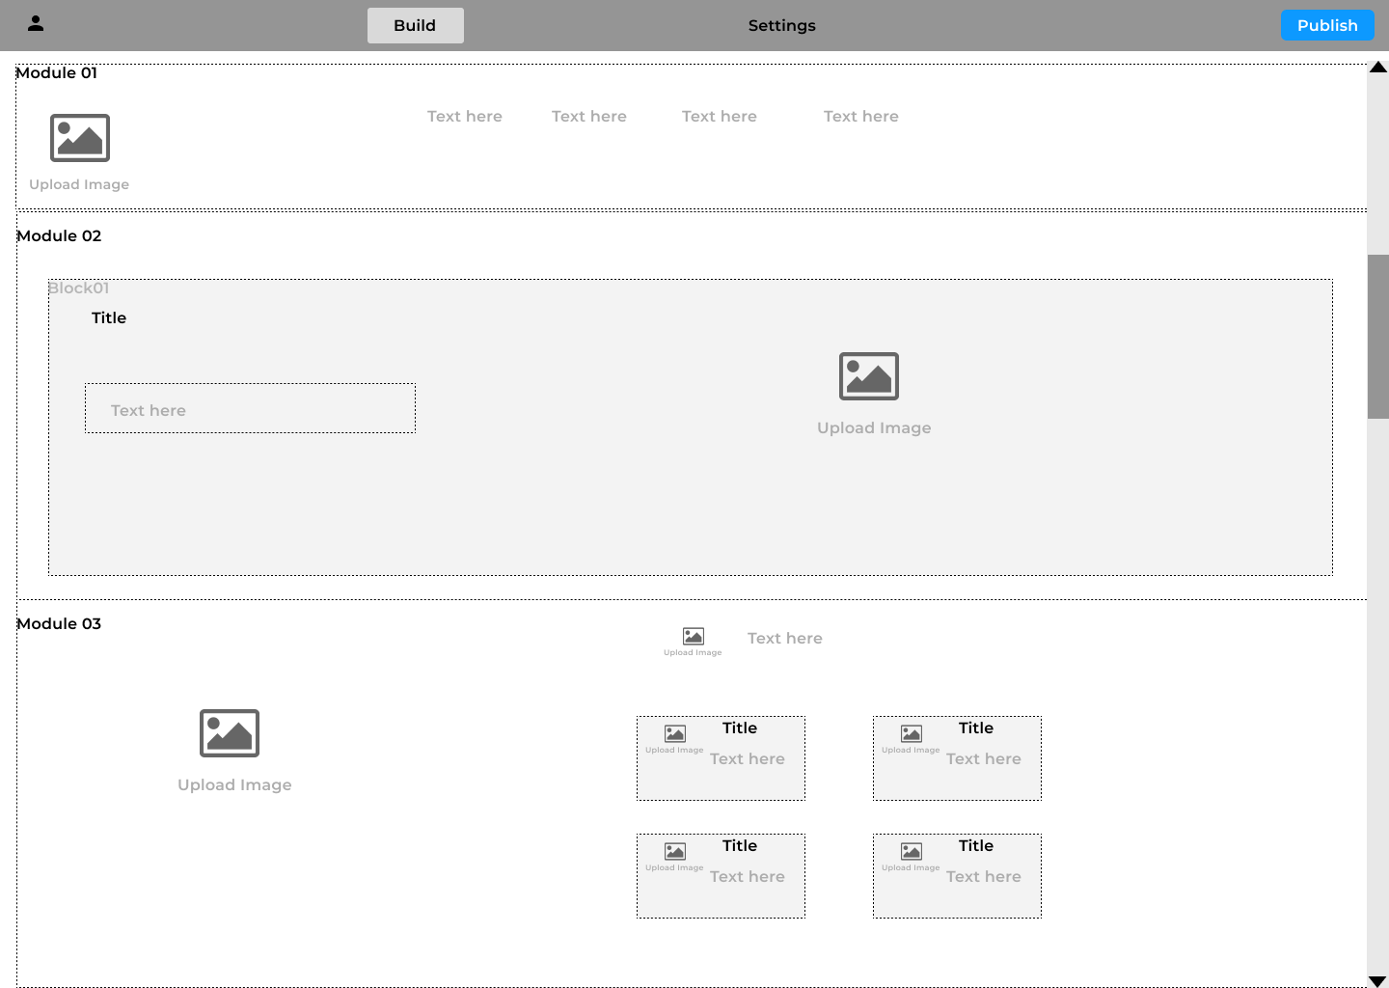

Giao diện website được hiển thị bằng các Module và Block, image đã được sắp xếp sẵn theo template dựng trước. User có thể chỉnh sửa và xóa nội dung Text hay hình ảnh (nhưng vị trí không thay đổi).

Module 1 tương ứng với Header. Module cuối cùng tương ứng với Footer.

Giao diện Upload Image:

* Khi Người sử dụng click vào biểu tượng Image, hệ thống hiển thị form lựa chọn Icon và Social icon trong thư viện có sẵn hoặc lựa chọn upload hình ảnh từ máy tính.

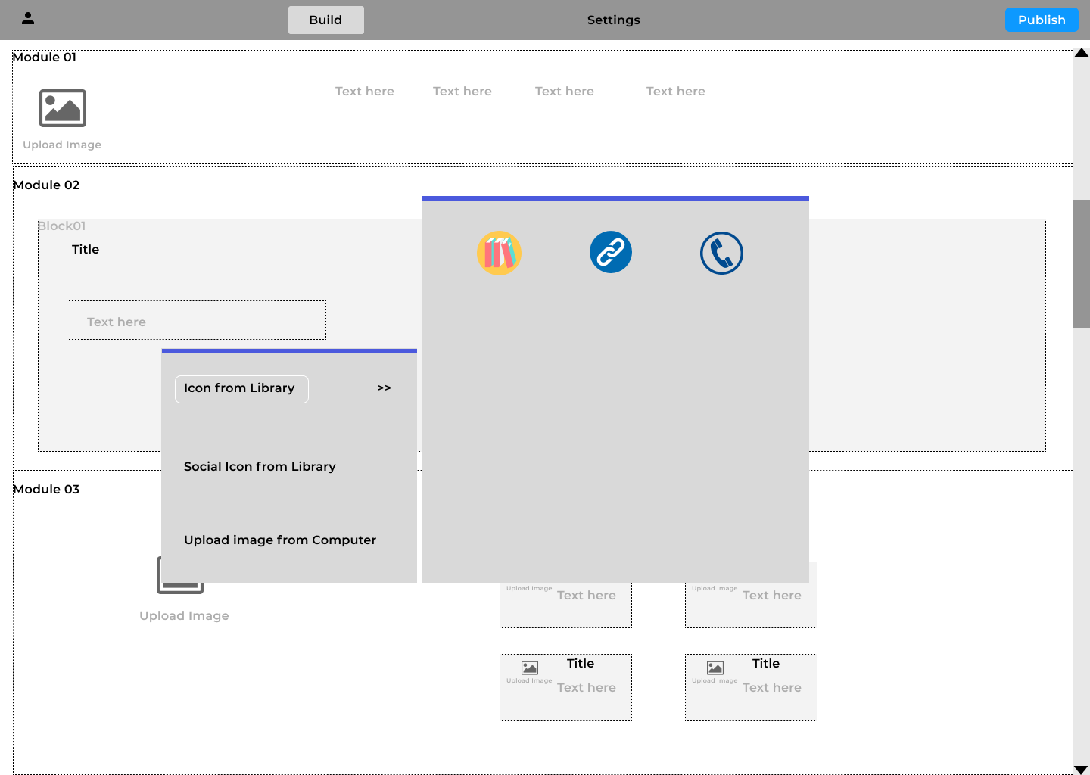

Các Module chính cần phải tạo cho 1 website:

- Về chúng tôi (Header)

- Lĩnh vực hoạt động

- Các dự án đã triển khai

- Khách hàng

- Footer website

# V. API endpoint

## 1. API endpoint nội dung 1 module :

## ../api/{tenWebsite}/{Module}

Ví dụ Module 01:

{

    "module01":

        [{

"imageLink": "",

            "text01": "Về chúng tôi",

            "text02": " Lĩnh vực hoạt động ",

"text03": " Các dự án đã triển khai ",

"text04": " Khách hàng ",

        }]

}